DANH SÁCH ĐĂNG KÝ THI ĐẤU GIẢI “HÀ NỘI SUPER LEAGUE 2019”
Tên đội đăng ký thi đấu: Đội bóng bàn Duy Hưng Hạng đăng ký thi đấu: U 1300- F
Địa điểm sân nhà: số 120 Đốc Ngữ , Ba Đình , Hà Nội – Nhà thể thao đa năng của bênh viện Quân Y 354 ( CLB Duy Hưng )
Đội trưởng: Lê Đức Nhân Điện thoại: 0943113257 Nick Diễn đàn: Không sử sụng Nick Facebook: Nhân Lê
Đội phó: Nguyễn Tuấn Vũ Điện thoại: 0967463926 Nick Diễn đàn: Không sử sụng Nick Facebook: Nguyen Vu

STT | HỌ VÀ TÊN | HẠNG | ĐỘI GẦN ĐÂY | ẢNH CHÂN DUNG | GHI CHÚ / BÍ DANH
1 | Lê Đức Nhân | U1300 | VĐV Mới |  | Đội Trưởng/sđt: 0943113257
2 | Nguyễn Tuấn Vũ | U1300 | VĐV Mới | 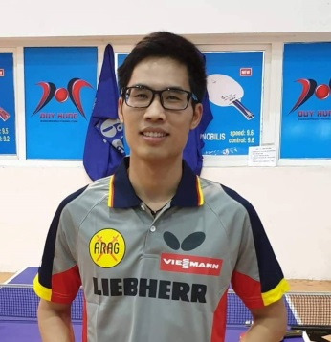 | Đội Phó/sđt:  0967463926
3 | Nguyễn Cù Chung | U1300 | VĐV Mới | 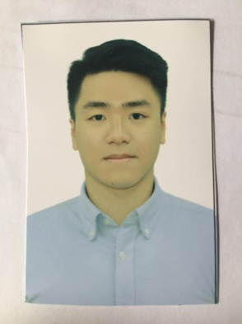
4 | Khúc Văn Thắng | U1300 | VĐV Mới | 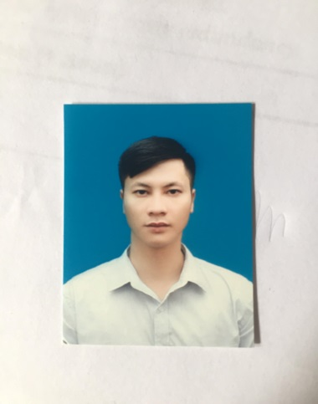
5 | Nguyễn Tấn Thành | U1300 | VĐV Mới | 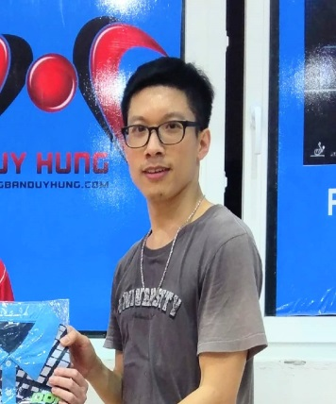
6 | Lê Quốc Hưng | U1300 | VĐV Mới | 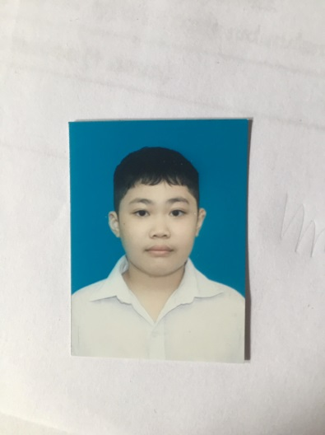
7 | Ngô Anh Huy | U1300 | VĐV Mới | 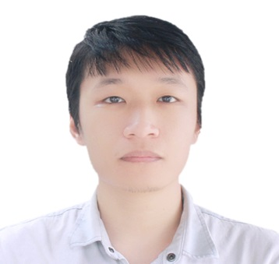
8 | Lê Đức Chính | U1300 | VĐV Mới | 
9 | Tô Duy Hưng | U1300 | VĐV Mới | 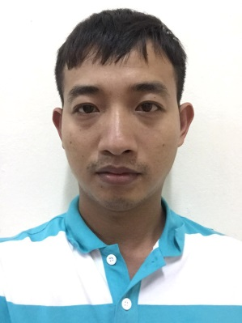

Chúng tôi cam kết thực hiện đầy đủ, nghiêm túc Điều lệ Giải và các quy định khác của BTC.
Hà Nội, Ngày 4 tháng 5 năm 2019

XÁC NHẬN CỦA BTC ĐỘI TRƯỞNG
(Ký và ghi rõ Họ Tên)

